无线话筒设计与实现
作者：杜斯博.西安交通大学电信学部 信息2301
摘要：本项目基于电容三点式振荡电路与LC选频结构，具有电路清晰、性能稳定、成本较低等特点。设计本作品的目的在于深入理解高频电路原理与调频通信系统，同时实现一种实用、低成本的无线音频传输装置。系统通过驻极体麦克风将声音信号转换为电信号，经晶体管振荡电路实现频率调制，最终在调频波段发射信号，可由普通调频收音机接收。该设计具有结构简单、频率可调、传输稳定等特性，适用于教学演示、小型音频广播及便携无线音频应用。
关键词：无线话筒；调频发射；电容三点式振荡；9018晶体管；LC选频

Design and Implementation of a Wireless Microphone
Author:Du Sibo. Xi'an Jiaotong University
Abstract: This project is based on a capacitance three-point oscillation circuit combined with an LC frequency-selection structure, characterized by its clear circuit design, stable performance, and low cost. The purpose of this work is to deepen the understanding of high-frequency circuit principles and FM communication systems, while also realizing a practical and low-cost wireless audio transmission device. The system converts acoustic signals into electrical signals via an electret microphone, achieves frequency modulation through a transistor-based oscillator circuit, and finally transmits the signal within the FM band, which can be received by a standard FM radio. The design features a simple structure, adjustable frequency, and stable transmission, making it suitable for educational demonstrations, small-scale audio broadcasting, and portable wireless audio applications.
Keywords: Wireless Microphone; FM Transmission; Capacitance Three-point Oscillation; 9018 Transistor; LC Frequency Selection

1 作品概述
1.1 背景分析
无线话筒作为一种小范围无线音频传输设备，广泛应用于教学、演讲、演出及会议等场合。其核心是将声音信号通过调频（FM）方式转换为无线电波进行传输，由接收设备解调还原。传统无线话筒设计多采用分立元件搭建，涉及高频振荡、调制、选频与放大等环节，对电路设计与调试能力提出较高要求。随着电子设计自动化（EDA）技术的发展，利用仿真工具进行电路性能预测与优化已成为现代电子系统设计的重要环节。
1.2 实验目的
本设计选取基于电容三点式振荡与LC选频的经典方案，旨在通过完整的设计仿真、制板与调试流程，系统掌握高频模拟电路的设计方法与实现技能。实验目的如下：
（1）了解模拟电路的EDA技术原理，能够使用分析设计工具对通信电路进行仿真分析和简单的优化设计。
（2）熟悉常用电子器件的功能、作用、和主要性能指标，能够选择合适的器件来实现所需的电路。了解电子电路设计的基本方法，能独立完成电路的安装、调试和指标测量，具备解决工程实际问题的初步能力。
1.3 相关工作
目前常见的无线话筒设计方案主要包括电容三点式振荡结合LC选频、两级阻容耦合放大和音频放大与射频振荡两级分离三种方案。将音频放大与射频振荡分开设计，有助于提高调制线性度与信号质量。
本研究在已有方案一基础上，选用9018高频晶体管作为核心器件，结合LC选频网络，在保证性能的同时注重电路的可靠性与可重复性。
1.4 特色描述
本设计具有以下特色：
（1）结构清晰、易于实现：采用经典的电容三点式振荡电路，配合LC谐振选频，电路层次分明，便于理解与调试。
（2）全分立元件设计：所有元件均为通用器件，无专用集成电路，有助于深入理解高频电路的工作原理。
（3）频率覆盖调频广播波段：发射频率设计在88–108MHz范围内，可使用普通FM收音机直接接收，无需专用接收设备。
1.5 应用前景
本作品涵盖了完整的基础设计、仿真、制板与调试流程，有利于学生系统掌握高频模拟电路的设计方法与实现技能。不仅可以适用简单的无线扩音，也能过进行拓展，配合外部音源，可实现音频信号的无线转发。

2 作品设计与实现
2.1 系统方案
本作品采用方案一所述“基于电容三点式振荡与LC选频的无线话筒”作为核心设计方案。该方案以9018高频晶体管为核心，构建一个完整的调频发射系统。系统方案的选择基于以下几点考量：首先，电容三点式振荡电路起振容易、输出波形好、频率稳定性较高；其次，LC谐振回路作为选频网络，能够将发射频率调整在FM广播波段（88-108 MHz），便于使用普通收音机接收。
2.2 实验电路
无线话筒本质上是一个小型的调频广播发射系统。其基本工作原理是：首先，麦克风将声波信号转换为微弱的音频电信号；随后，该音频信号通过改变高频振荡器中晶体管的结电容，从而控制振荡器的输出频率，实现频率调制并生成调频波；最后，经过高频选频与放大后的调频信号由天线辐射到空间。
整个无线话筒系统通常由无线调频发射器与调频接收机两部分组成。发射器的信号处理过程可概括为三个核心步骤：声波至电信号的转换、调频波的产生与选频放大、以及已调信号的无线辐射。在调制方式上，主要存在调频与调幅两种方法。调频法因其具有通频带宽、动态范围大、传输距离远和抗干扰能力强等显著优势，成为无线话筒设计的首选。对于载波信号的产生，常见方法如RC/LC振荡法，振荡频率便于调节，能够灵活设定在所需的广播频段；其主要缺点是频率稳定性相对较差，易受环境温度、元件参数漂移等因素的影响。
本次实验选取的方案一电路如图1所示。
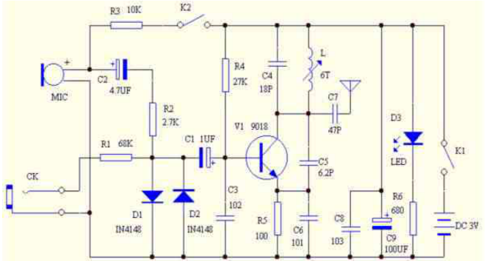
图 1 方案设计电路原理图^{【1】}
其工作流程如下：
（1）声电转换：驻极体话筒（MIC）在偏置电阻R3提供的直流电压下工作，将声波振动转换为微弱的音频电信号。
（2）音频预处理：音频信号经C2耦合至晶体管基极。并联的反向二极管D1、D2构成双向限幅器，将信号幅度控制在±0.7V以内，防止过调制导致失真。
（3）高频振荡与调制：晶体管Q1（9018）、电容C3、C5、C6构成电容三点式振荡器，产生载波。同时，晶体管基极-发射极间的结电容会随施加的音频信号电压变化而变化，从而直接改变振荡回路的等效电容，实现频率调制（FM）。
（4）选频与辐射：由电感L与电容C4组成的并联LC谐振回路作为集电极负载，其谐振频率即为发射中心频率。已调频的FM信号经C7耦合至天线，向空间辐射电磁波。
2.3 实验电路计算设计
电路主要考虑两方面的数值设计：一是由LC谐振回路决定的发射频率，二是晶体管的偏置设计要使其静态工作点工作在放大区。
其中谐振频率计算公式为：。
式中f —— 谐振（发射）频率/Hz；L —— 可调电感/H；C —— C4与电路分布电容之和/F。
经过设计，参考方案一的元件参数，可以通过调节可调电感L使频率覆盖88-108MHz。
2.4 实际实验处理
在进行实际实验时，考虑到功能设计和实验室测试环境，需要对原理电路进行一定简化处理。有以下简化：
（1）在实际实验中，不需要设计音频输入插孔，仅需保留无线话筒的麦克风设计。
（2）不需要LED灯指示。
（3）可调电感用铜丝缠成的线圈构成，在对线圈进行拉扯时即可调整电感值。同时使用可调电感代替C4，从而获得较大的可变发射频率范围。
（4）所有开关均不需保留，可直接连线代替。
（5）天线届时即是一根接入电路的铜丝。
2.5 原理图和PCB设计
（1）在设计原理图和PCB板时，有以下要求：
（2）PCB尺寸统一为5.0*5.0CM；
（3）所有元件使用插件，不使用贴片；
（4）电源输入端使用两个间距200MIL的焊盘即可，类似于一个插件电容的大小；
（5）PCB双面铺地，PCB平均铺地过孔纵横间距不大于200mil；
（6）每块PCB上标记上自己的学号,在丝印层或者铜层均可。
（7）所有插件孔的内外直径差不小于0.6mm，这样拆了不太容易掉焊盘；孔的内径比管脚直径对角线大0.4~0.5mm，这样容易拆，太大了漏锡严重;所有孔的内径不小于0.8mm。
（8）晶体管三个孔中心距在100mil，不然容易连锡。
在嘉立创EDA进行原理图绘制和PCB设计，原理图和PCB板如图2、图三所示。在设计时出现了一处错误，D1 S9018的C端应与C8相连，反映在PCB板中即是缺少了一处连线，在进行焊接调试时补焊即可。
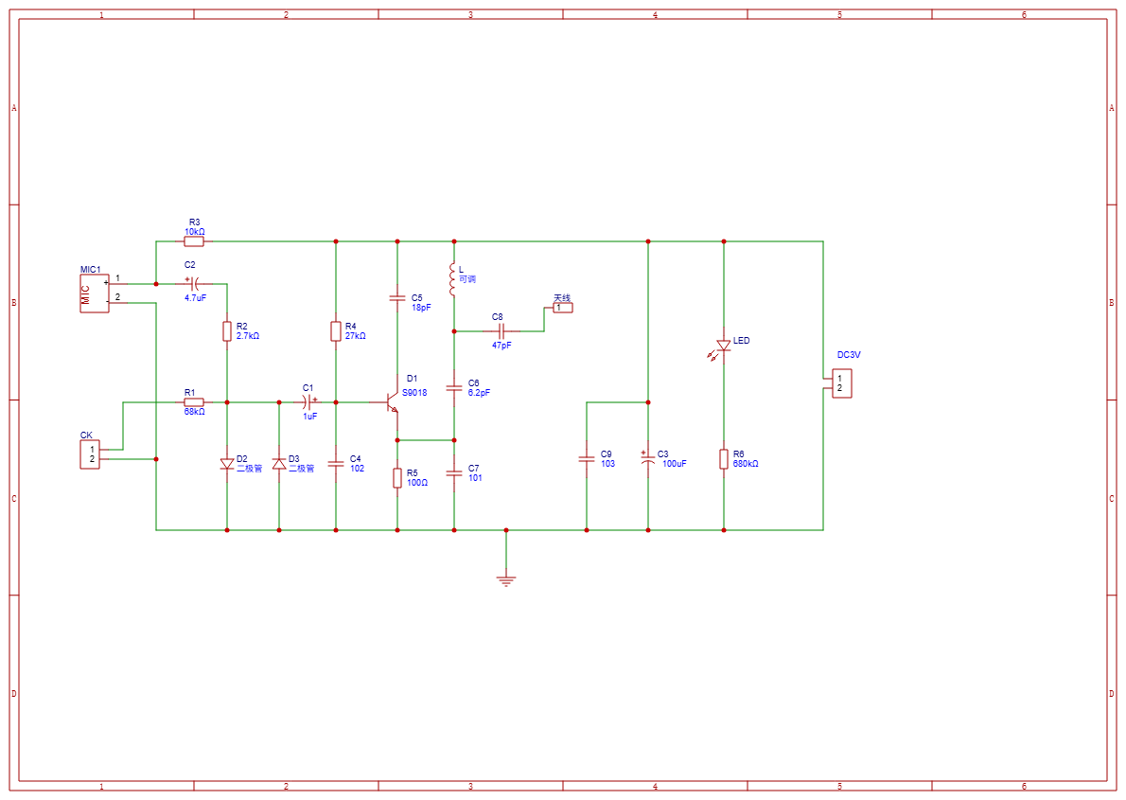
图 2 无线话筒原理图
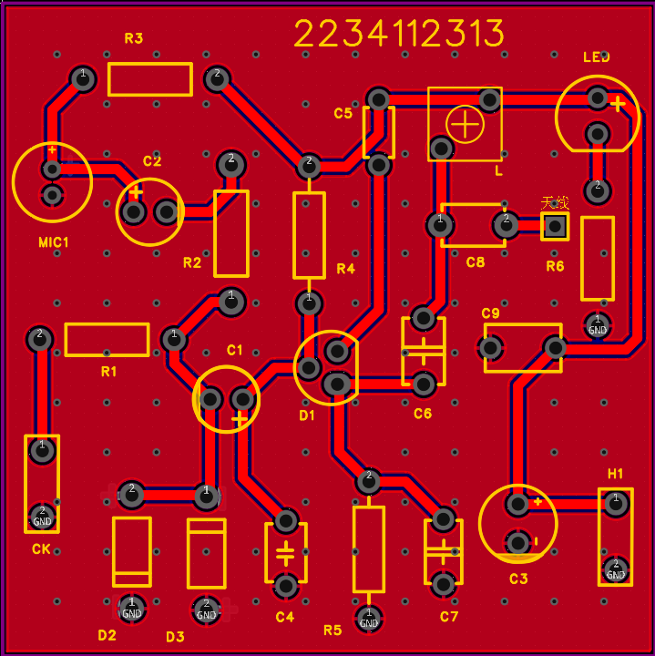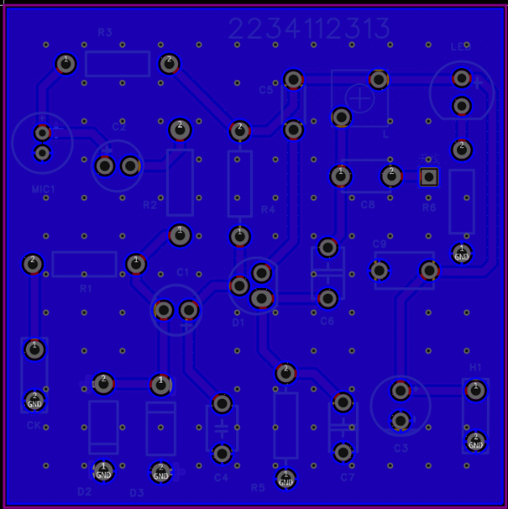
（a）PCB板正面图 （b）PCB板背面图
图 3 PCB板两面图
2.6 设计功能和主要指标
本作品实现的主要功能为无线音频发射，将麦克风采集的现场声音以FM调频方式无线发射出去。且频率可调，通过调节可调电感L的线圈和可调电容，可改变发射频率。
根据设计方案与元件参数，系统预期达到以下技术指标：
（1）发射频率范围：88 MHz~108 MHz。
（2）调制方式：FM直接调频。
（3）工作电压：3V DC。
（4）频率稳定性：采用LC振荡，短期频率稳定性可满足近距离通信要求。

3 作品测试与分析
3.1 测试环境与方案
设计的测试主要包含两部分。
第一部分是PCB板设计的检查，平台为嘉立创EDA平台。在完成PCB板设计后需要上传到无线话筒检测智能体，通过智能体审查后由老师审查，通过之后才能发出制作。
第二部分即是上板焊接调试，焊接和测试环境为学校高频实验室。主要焊接和测试器件有：
（1）焊台、焊锡，铜丝、吸锡器等焊接用具；
（2）数字示波器 TDS210 0~60MHz 1台；
（3）频谱分析仪 GSP-827 0~2.7GHz 1台；
（4）直流稳压电源1台；
（5）数字万用表 FLUKE 1块；
在完成所有元件的焊接后，用直流稳压源输出3V电压上电，调整电感线圈和可调电容，用示波器测量天线或三极管处的震荡波形，记录震荡频率。确保电路正常起振放大后，用调频收音机调整震荡频率，捕捉电路板MIC咪头处接收到的声音。
电路板的焊接如图4所示。
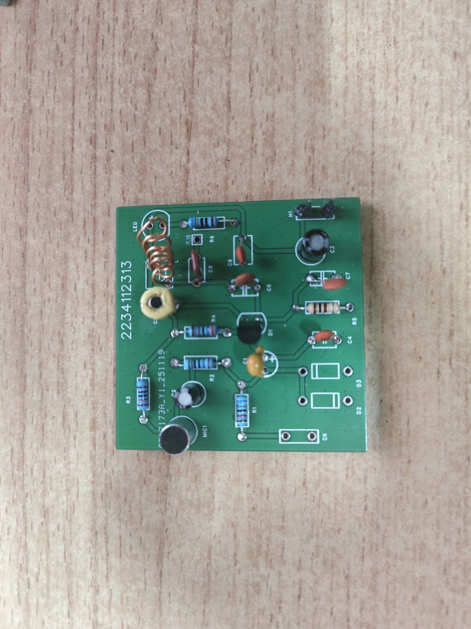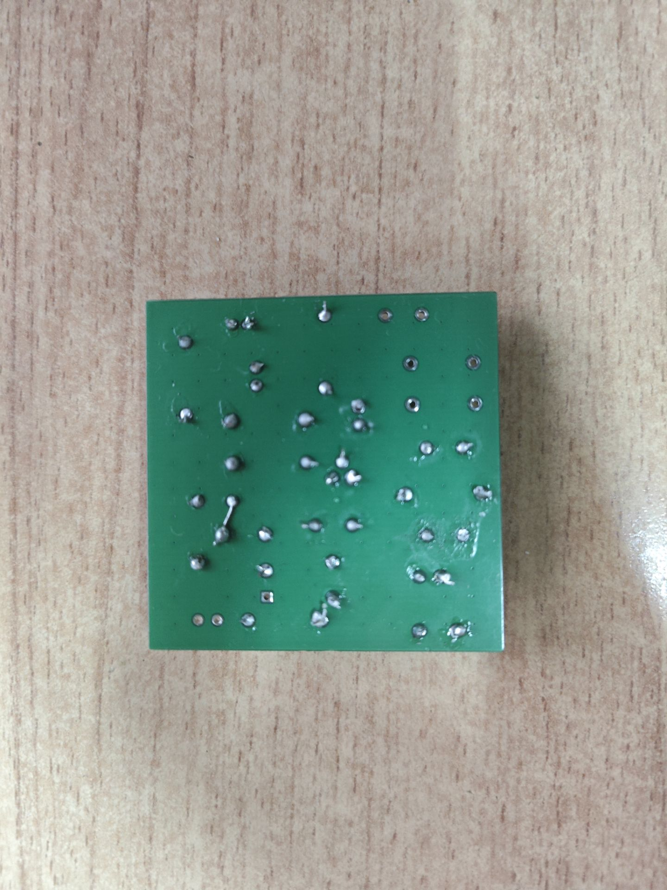
（a）焊接电路板正面 （b）焊接电路板背面
图 4 焊接电路板两面图
在测试时，3V直流电源从右下角H1处接入，用示波器测量天线或三极管处的震荡波形，得到稳定的震荡频率约为96.655MHz，峰峰值约为386.862mV。波形图如图5所示。
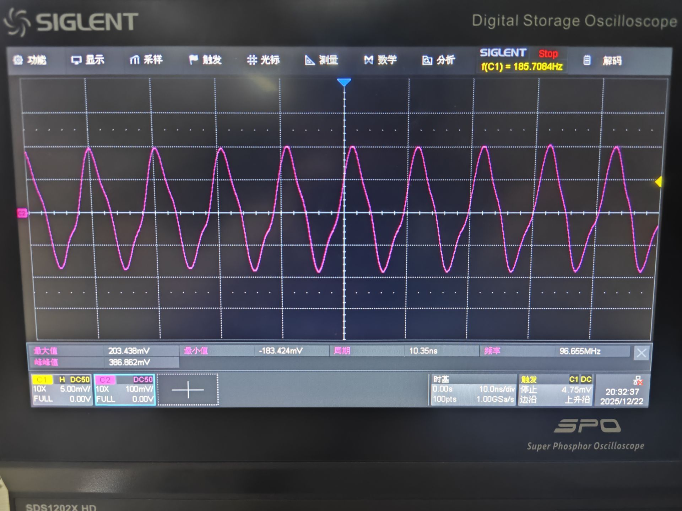
图 5 电路震荡波形图
在测试时将收音机调整至96.7MHz，在对MIC咪头说话时能在收音机处听到清楚的语音信号并伴有一些杂声干扰，无线话筒的功能基本正常实现。

4 总结
4.1 实验完成情况
本次无线话筒的设计与制作实践，成功实现了基于电容三点式振荡电路的高频调频发射系统。通过完整的流程——从方案论证、电路仿真、PCB设计、元器件焊接直至系统调试，基本完成了预定功能，更深化了对高频电子线路与通信系统的理解。
最终制作的电路板在3V电源供电下正常工作，实测振荡频率为96.655MHz，稳定落在FM广播波段内。通过普通调频收音机可在相应频点清晰接收发射的语音信号，且经测试震荡频率可调。
4.2 遇到的问题与解决
在从PCB设计到焊接调试的整个实验过程中，我遇到了很多的问题。在最初设计PCB时没能及时发现连接错误，导致焊接时遇到了麻烦。在焊接过程中，我也曾有一次焊接错了元件，在同学的帮助下才正确重焊。
另外，在最开始的调试时，在天线处始终没能调出震荡波形。在用万用表进行点对点测试后发现是电感线圈的末端没有完全刮去绝缘漆导致电路断路。重新调整了电感线圈后。在老师的帮助下，终于在三极管处测到了稳定且幅度正常的震荡波形。
4.3 总结与反思
通过本项目，我在对电容三点式振荡器、LC选频网络、变容直接调频等核心电路的工作原理有了从理论到实践的深刻认识。在电路设计方面，积累了运用嘉立创EDA进行原理图绘制、PCB布局与生产文件打板的经验。实验还极大锻炼了我从元器件识别、焊接装配到使用示波器进行测量调试的能力。完整的电子产品制作的全过程，培养了我发现问题和解决问题的工程思维，为后续更复杂的通信电子系统设计积累了宝贵经验。
同时，尽管实验基本取得了成功，但仍存在可优化之处：受限于LC振荡器原理，频率长期稳定性还有待提升，杂音的干扰仍然存在。三极管的静态工作点仍然有待调整，震荡波形的峰峰值和通话质量仍然有待提高。

参考文献：
[1]洛阳理工学院. 通信电路课程设计-调频无线话筒[EB/OL].[2025-11-5].https://jz.docin.com/p-630548249.html .

